# BO Caf Page

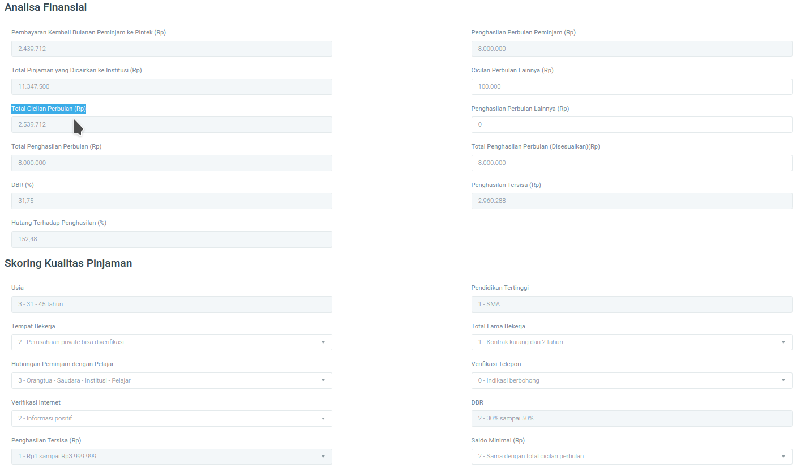

# Scoring Calc

$var1 = ((1.applicant_age + 2.last_education + 3.company + 4.length_of_work + 5.borrower_type + 6.phone_verification + 7.internet_verification) * ( 8.qualitative/100 ));

$var1 = $var1 + (( 9.dbr / 100) * 10.credit_score_dbr); **ONLY IF DBR NON ZERO**

$var2 = (11.credit_score_residual_income + 12.minimum_balance) * ( 13.account/100 ));

$var3 = ((($var1 + $var2) / (14.experiment)) - 0.05) * 100;

### **Values**

**1.applicant_age**

0 - Dibawah 21 tahun & Diatas 60 tahun

1 - 56 - 60 tahun

2 - 21 - 30 tahun & 46 - 55 tahun

3 - 31 - 45 tahun

**2.last_education**

1 - SMA

2 - D3 & S1

3 - S2 & S3

**3.company**

1 - Perusahaan tidak bisa diverifikasi

2 - Perusahaan private bisa diverifikasi

3 - Perusahaan PNS-BUMN/D-Public

**4.length_of_work**

1 - Kontrak kurang dari 2 tahun

2 - Tetap 2 - 5 tahun

3 - Tetap lebih dari 5 tahun

**5.borrower_type**

1 - Tidak ada relasi

2 - Bukan saudara kandung

3 - Orangtua - Saudara - Institusi - Pelajar

**6.phone_verification**

0 - Indikasi berbohong

1 - Tidak kooperatif

2 - Normal

3 - Kooperatif

**7.internet_verification**

0 - Informasi negatif

1 - Data tidak ditemukan

2 - Informasi positif

3 - Banyak informasi positif

**8.qualitative (static)**

30

**9.dbr (static)**

40

**10.credit_score_dbr**

DBR = ( Total Cicilan Per Bulan / Total Penghasilan Perbulan (Disesuaikan) ) * 100

|  |  |  |
| --- | --- | --- |
| DBR Score | DBR Min | DBR Max |
| 0 | > 55 |  |
| 1 | >= 50.01 | <= 55 |
| 2 | >= 30 | <= 50 |
| 3 | < 30 |  |

**11.credit_score_residual_income**

0 - Tidak cukup untuk hidup minimum

1 - Rp1 sampai Rp3.999.999

2 - Rp4.000.000 sampai Rp7.999.999

3 - Lebih dari Rp8.000.000

**12.minimum_balance**

0 - 1

1 - Kurang dari Rp1.000.000

2 - Sama dengan total cicilan perbulan

3 - Kurang dari 2 kali total cicilan perbulan

**13.account (static)**

30

**14.experiment (static)**

9.3

# Grading

|  |  |  |
| --- | --- | --- |
| Grade | Score min | Score Max |
| A1 - Very Low Risk | >= 90.01 |  |
| A2 - Low Risk | >= 80.01 | <= 90 |
| B1 - Medium Low Risk | >= 70.01 | <= 80 |
| B2 - Medium High Risk | >= 60.01 | <= 70 |
| C1 - High Risk | >= 55.01 | <= 60 |
| C2 - Very High Risk |  | <= 55 |